Service de garde Programmation – mai 23
Éducatrice/éducateur : Nadia Lebouthillier Groupe : 402-501-502 / Mme. Stéphanie
 | Lundi | Mardi | Mercredi | Jeudi | Vendredi
Semaine du :  1 au 5  mai | Endroit : cour extérieure  Nom de l’activité : tag crochet  Type d’activité : active  Développement global : psychomoteur et social  Horaire : 15h30 à16h10 | Endroit : local  Nom de l’activité : carte de la fête des mères  Type d’activité : artistique  Développement global : social et affectif  Horaire : 15h30 à16h10 | Endroit : Gymnase  Nom de l’activité : la ringuette  Type d’activité : active  Développement global : psychomoteur et social  Horaire : 15h30 à16h10 | Endroit : cour extérieure  Nom de l’activité : temps pour soi  Type d’activité : active  Développement global : psychomoteur et social  Horaire : 15h30 à16h10 | Endroit : cour extérieure  JOUR # 2 (PÉDAGO FLOTTANTE ANNULÉE)  Nom de l’activité : L’anneau de feu  Type d’activité : active  Développement global : psychomoteur et social  Horaire : 15h30 à16h10
Semaine du :  8 au 12  mai | Endroit : cour extérieure  Nom de l’activité : temps pour soi  Type d’activité : active  Développement global : psychomoteur et social  Horaire : 15h30 à16h10 | Endroit : cour extérieure  Nom de l’activité : l’horloge ballon  Type d’activité : active  Développement global : psychomoteur et social  Horaire : 15h30 à16h10 | Endroit : local  Nom de l’activité : création de fleurs  Type d’activité : artistique  Développement global : social et affectif  Horaire : 15h30 à16h10 | Endroit : Gymnase  Nom de l’activité : la boule d’Indiana  Type d’activité : active  Développement global : psychomoteur et social  Horaire : 15h30 à16h10 | Endroit : parc du plateau  Nom de l’activité : baseball  Type d’activité : active  Développement global : psychomoteur et social  Horaire 15h30 à16h10:
SEMAINE DES SERVICES DE GARDE  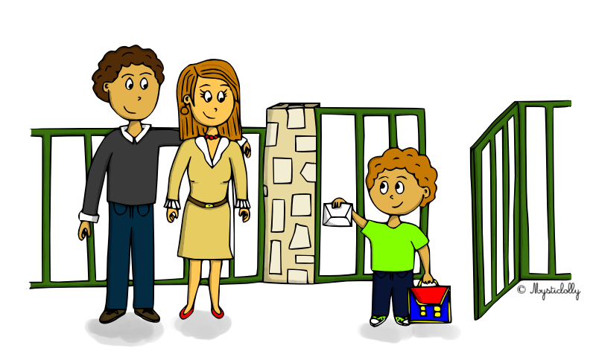  Du 15 au 19 mai | Endroit : local  Nom de l’activité : Mode journalistique  Type d’activité : artistique  Développement global : social et affectif  Horaire : 15h30 à16h10 | Endroit : cour extérieur  Nom de l’activité : temps pour soi  Type d’activité : active  Développement global : psychomoteur et social  Horaire : 15h30 à16h10 | Endroit : Forêt  Nom de l’activité : jeux du foulard  Type d’activité : active  Développement global : psychomoteur et social  Horaire : 15h30 à16h10 | Endroit : Gymnase  Nom de l’activité : il était une fois la LUTTE  Type d’activité : active  Développement global : psychomoteur et social  Horaire : 15h30 à16h10 | JOURNÉE PÉDAGOGIQUE  OBJECTIF FORME  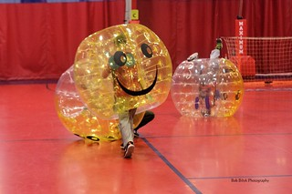  BUBBLE SOCCER
Semaine du :  22 au 26  mai | FÉRIÉ  service de garde fermé | Endroit : cour extérieure  Nom de l’activité : ballon canadien  Type d’activité : active  Développement global : psychomoteur et social  Horaire : 15h30 à16h10 | Endroit : cour extérieure  Nom de l’activité : temps pour soi  Type d’activité : active  Développement global : psychomoteur et social  Horaire : 15h30 à16h10 | Endroit : Forêt  Nom de l’activité : chaud- froid  Type d’activité : active  Développement global : psychomoteur et social  Horaire : 15h30 à16h10 | Endroit : local  Nom de l’activité : smoothies  Type d’activité : sante et bien-être  Développement global : social et affectif  Horaire : 15h30 à16h10


